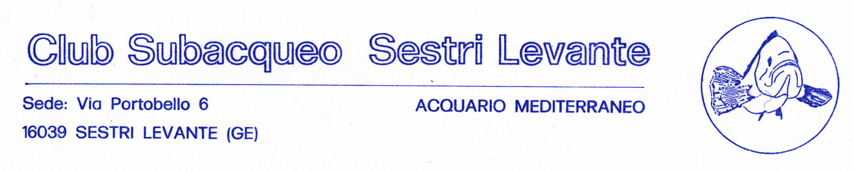

ATTIVITA’ 2010

- Organizzazione campionato sociale di pesca in apnea da maggio ad agosto in sei prove ( valido con l’effettuazione di almeno tre), saranno considerate le migliori tre prestazioni. Il regolamento ed il programma saranno comunicati al più presto (responsabile il direttore sportivo: Nicola Smeraldi)

- Organizzazione campionato sociale di safari foto sub giugno in una unica prova (responsabile: Alessandro Marcenaro)

- Organizzazione selettiva di Safari fotosub abbinato ad una estemporanea fotografica XII trofeo Danilo Lanata 25 aprile (responsabili: Alessandro Marcenaro – Gianni Coletta))

- Allenamenti e corsi invernali in piscina a partire dal 21 gennaio fino al 15 aprile (presso la piscina di Sestri Levante) (responsabili: Alessandro Marcenaro – Gianni Coletta – Matias Civitella – Nicola Smeraldi)

- Organizzazione di Corsi di pesca in apnea ( gennaio – giugno) (responsabili: Nicola Smeraldi – Luca Santi))

- Organizzazione 38^ giornata dei fondali puliti - 2° domenica di luglio (responsabile Aurelio Perazzo)

- Partecipazione a gare di pesca in apnea – apnea - safari foto sub - fotosub (responsabili: direttore sportivo Nicola Smeraldi - per la Foto Gianni Coletta e Matias Civitella - per il Safari Alessandro Marcenaro )

- Gestione acquari (responsabili: vedi turnazione)

- Collaborazioni con altri enti e società per mostre/concorsi di fotografia – video subacquei e per altre iniziative inerenti in generale il mare ( progetto Baia del Silenzio Sub ) II edizione del RAW Raid Around Water viaggio attorno all’acqua- mostra concorso di audiovisivi subacquei a tema “ il vostro mare – storie – viaggi”

- Aggiornamento sito sociale: www.subsestrilevante.it (responsabile; Alessandro Marcenaro)

